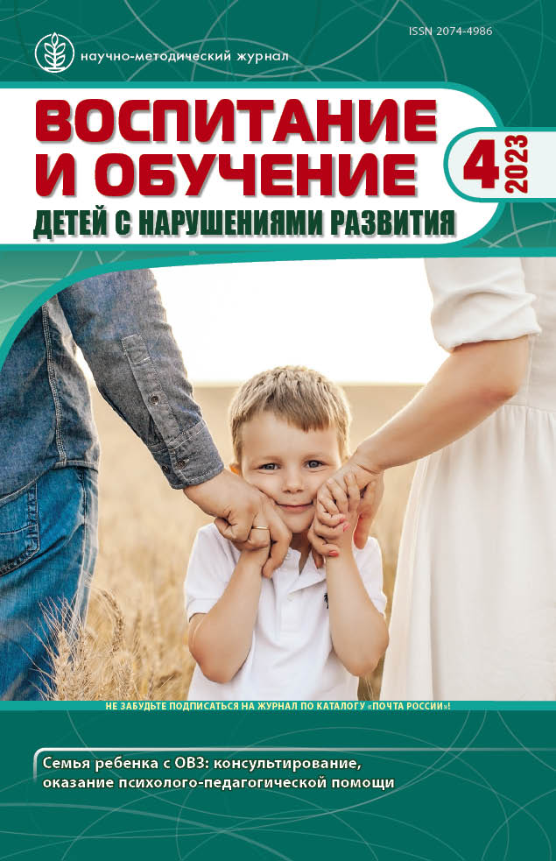
Горохова М.С. Междисциплинарная консультативная деятельность в сопровождении детей с ограниченными возможностями здоровья и их семей // Воспитание и обучение детей с нарушениями развития. – 2023. – № 4. – С. 55-62. DOI: 10.47639/2074-4986_2023_4_55

Аннотация: В статье представлены результаты анализа причин обращения родителей детей с ограниченными возможностями здоровья (ОВЗ) за психолого-педагогической помощью. Показана деятельность Института коррекционной педагогики (Москва) по оказанию психолого-медико-педагогических услуг детям с ОВЗ с целью выявления их потенциальных возможностей и адаптации к социуму. Сделан вывод о значении междисциплинарного подхода к диагностике развития и проектированию индивидуального образовательного маршрута.
Ключевые слова: дети с ограниченными возможностями здоровья, родители детей с ОВЗ, психолого-медико-педагогические услуги.

